課題改善プリント 教師用一覧
26 | 25 | 24 | 23 | 22 | 21 | 20 | 19 | 18 | 17 | 16 | 15 | 14 | 13 | 12 | 11 | 10 | ９ | ８ | ７ | ６ | ５ | ４ | ３ | ２ | １ | 番号
紹介文を書く | 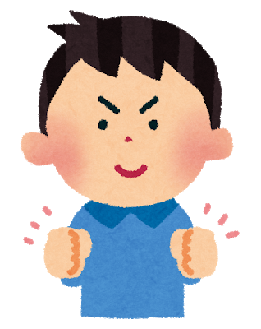  修飾語 | 漢字・修飾語 | ことわざ | 漢字辞典の使い方 | 敬語の使い方 | 主語・述語・修飾語 | 慣用句 | 同音異義語 | 同音異義語 | 文の組み立て | 同じ読み方をする漢字 | ことわざ | 尊敬語・送りがな・文のつながり | 故事成語 | ローマ字 | 手紙の書き方 | ことわざ | 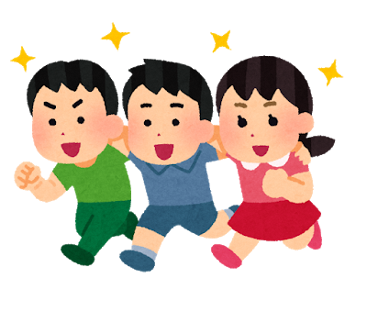  文のつながり | 力だめし | 慣用句 | 同音異義語（その２） | 同音異義語 | 言葉のかかり受け | 主語・述語、言葉のかかり受け | 主語・述語・言葉のかかりうけ１  主語・述語、言葉のかかり受け | 内容
４年生～ | ５年生～ | ５年生～ | ４年生～ | ４年生～ | ５年生～ | ４年生～ | ４年生～ | ５年生～ | ５年生～ | ５年生～ | ４年生～ | ４年生～ | ５年生～ | ４年生～ | ３年生～ | ５年生～ | ４年生～ | ４年生～ | ５年生～ | ３年生～ | ６年生 | ６年生 | ４年生～ | ４年生～ | ２年生～ | 該当学年
Ｂ書くこと（１）ウ | 知識及び技能（１）カ | 知識及び技能（１）カ | 知識及び技能（３）イ | 知識及び技能（２）イ | 知識及び技能（１）キ | 知識及び技能（１）カ | 知識及び技能（３）イ | 知識及び技能（１）エ | 知識及び技能（１）エ | 知識及び技能（１）カ | 知識及び技能（１）エ | 知識及び技能（３）イ | 知識及び技能（１）キ・  ウ・Ｂ書くこと（１）オ | 知識及び技能（３）イ | 知識及び技能（１）ウ | Ｂ書くこと（１）ウ | 知識及び技能（３）イ | 知識及び技能（１）カ | Ｂ書くこと（１）エ | 知識及び技能（３）イ | 知識及び技能（１）エ | 知識及び技能（１）エ | 知識及び技能（１）カ | 知識及び技能（１）カ | 知識及び技能（１）カ | 指導事項とのかかわり

